**Готовая база данных Access «Супермаркет»**

БД – информационная система супермаркета. БД состоит из следующих таблиц: отделы, сотрудники, товары, продажа товаров, должности. Таблица отделы имеет следующие атрибуты: название отдела, кол-во прилавков, кол-во продавцов, номер зала. Таблица сотрудники имеет следующие атрибуты: фамилия, имя, отчество, отдел, год рождения, год поступления на работу, стаж, должность, пол, адрес, город, телефон. Таблица должности имеет следующие атрибуты: название должности, сумма ставки. Таблица товары имеет следующие атрибуты: название товара, отдел, страна производитель, условия хранения, сроки хранения. Таблица продажа товаров имеет следующие атрибуты: сотрудника, являющегося продавцом, товара, дата, время, кол-во, цена, сумма.

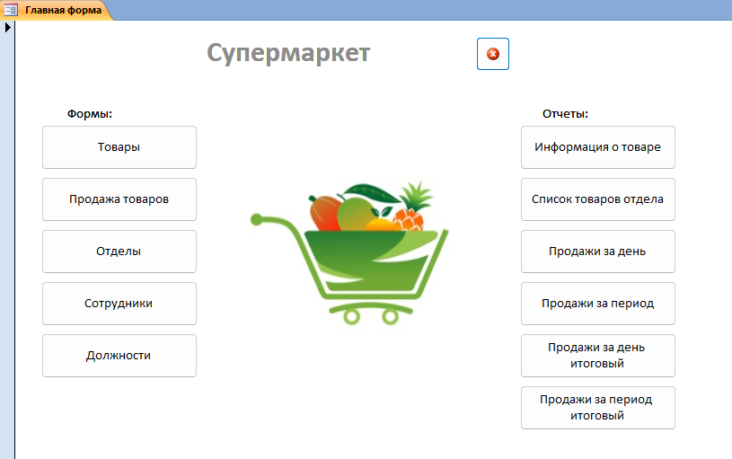

Рис. 1 Главная форма готовой базы данных «Супермаркет».

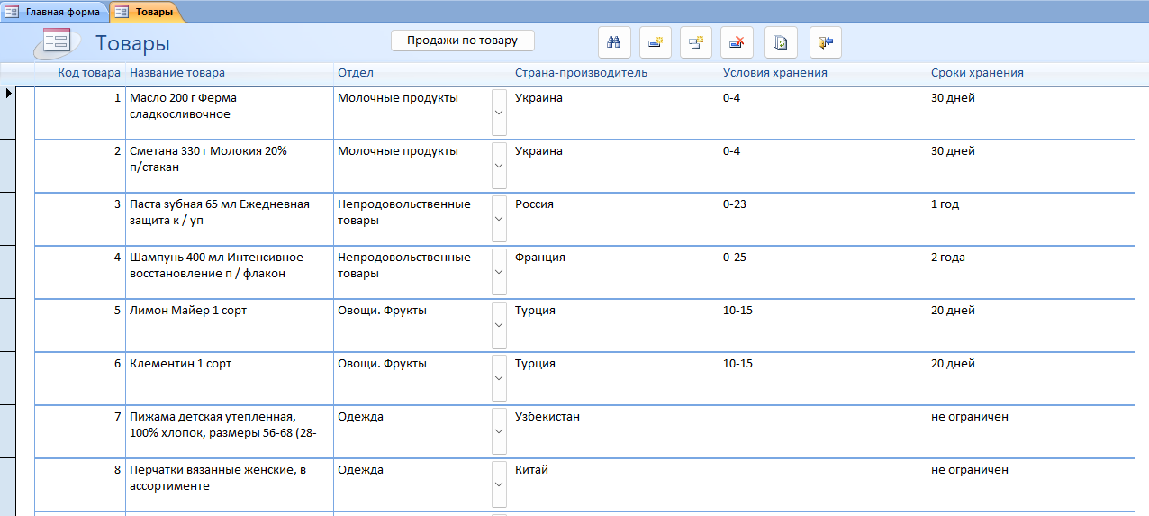

Рис. 2 Форма «Товары».

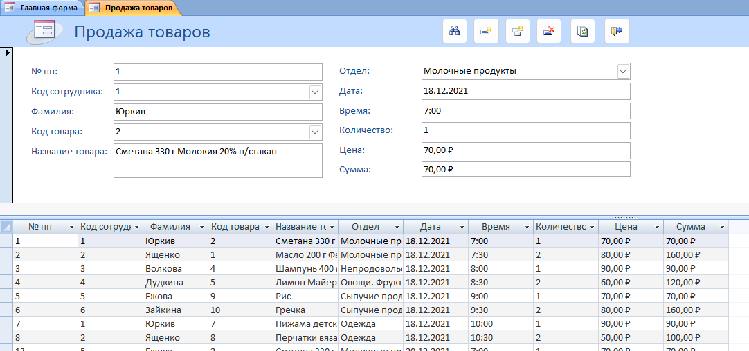

Рис. 3 Форма «Продажа товаров».

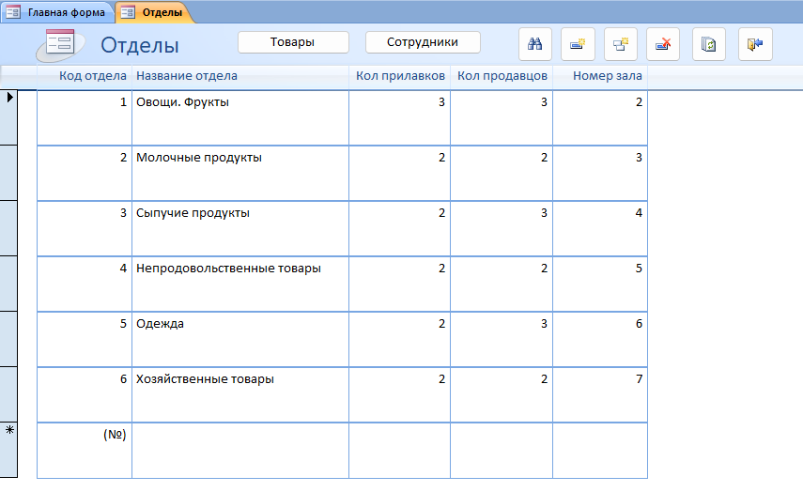

Рис. 4 Форма «Отделы».

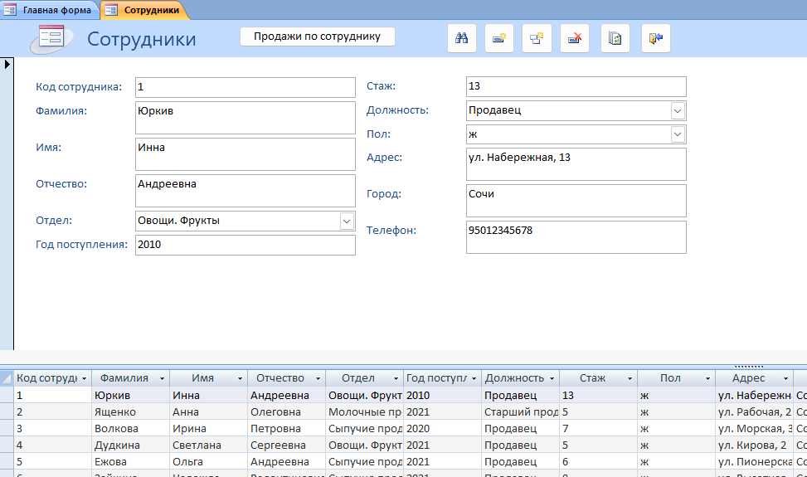

Рис. 5 Форма «Сотрудники».

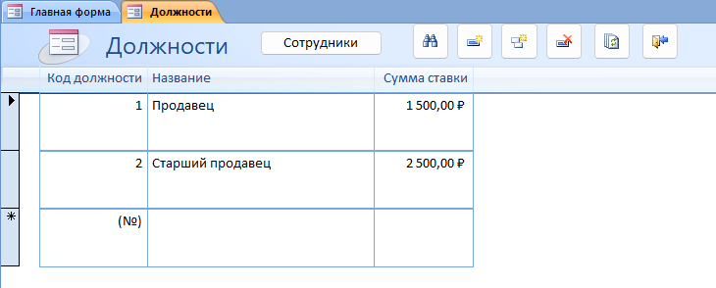

Рис. 6 Форма «Должности».

Рис. 7 Форма для ввода параметра «код товара».

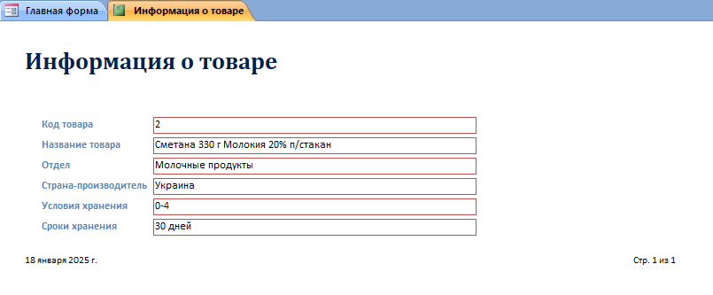

Рис. 8 Отчёт «Информация о товаре».

Рис. 9 Форма для ввода параметра «код отдела».

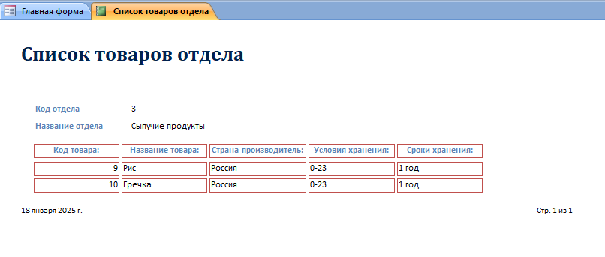

Рис. 10 Отчёт «Список товаров отдела».

Рис. 11 Форма для ввода параметра «дата».

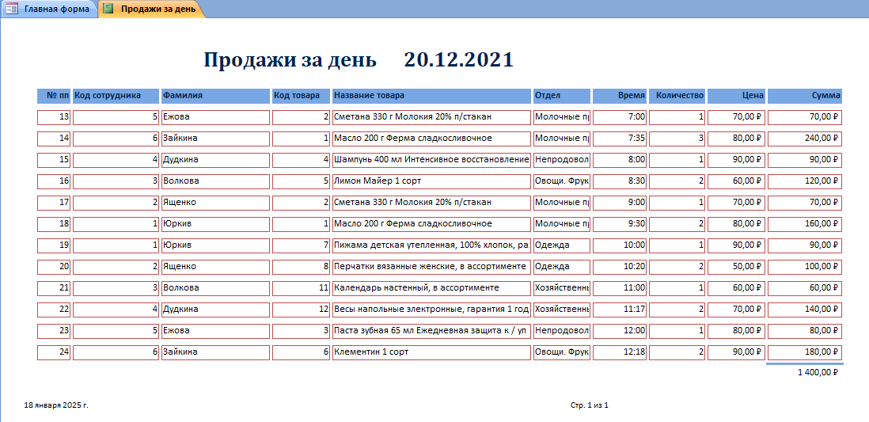

Рис. 12 Отчёт «Продажи за день».

Рис. 13 Форма для ввода параметра «1я дата».

Рис. 14 Форма для ввода параметра «2я дата».

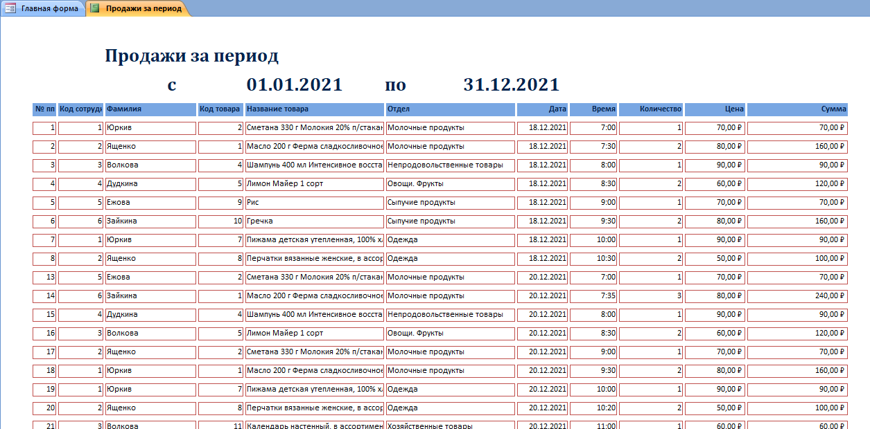

Рис. 15 Отчёт «продажи за период».

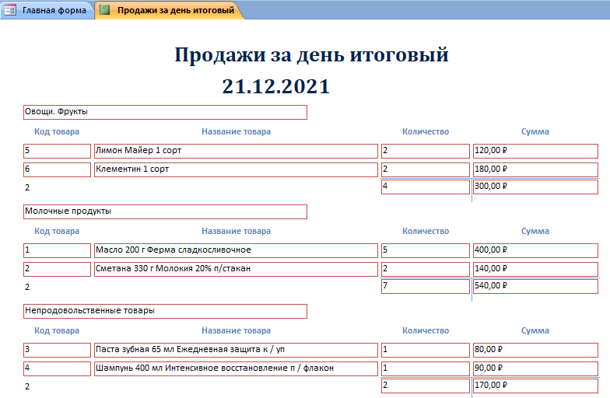

Рис. 16 Отчёт «Продажи за день итоговый».

Рис. 17 Отчёт «Продажи за период итоговый».

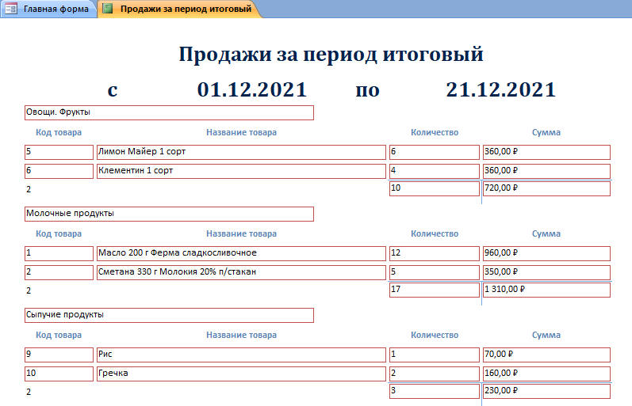

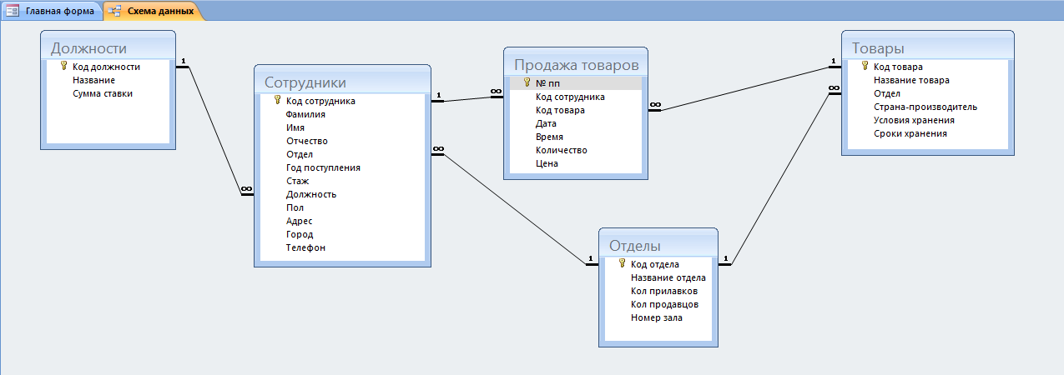  
Рис. 18 Схема данных готовой базы данных «Супермаркет» отображает связи таблиц: Должности, Отделы, Сотрудники, Товары, Продажа товаров.